701. Подтверждение (акцептование) сведений (прямой порядок акцептования) третичные упаковки
На основании документа «601. Уведомление об отгрузке со склада продавца» (который содержит только третичные упаковки или третичные и вторичные упаковки) необходимо выполнить корректную цепочку документооборота:
601-210-211-701-912.
При получении документа «601. Уведомление об отгрузке со склада продавца», содержащего коды SSCC (третичные упаковки), происходит автоматическое формирование документа «210. Запрос информации по номеру SGTIN/SSCC». Документ формируется в том же каталоге, что и документ «601. Уведомление об отгрузке со склада продавца». Если в 601 документе несколько SSCC (третичных упаковок), то 210 документ будет сформирован на каждую SSCC.
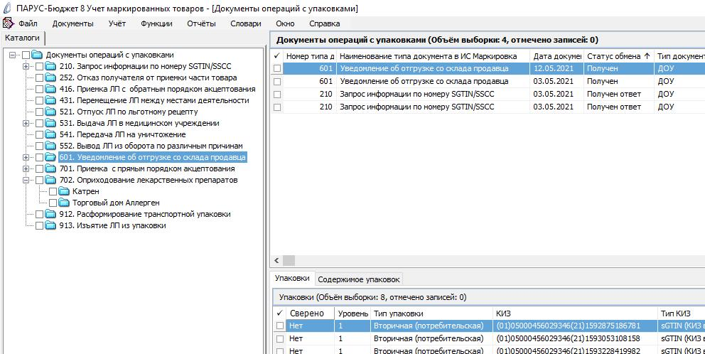
Для перемещения документа «210. Запрос информации по номеру SGTIN/SSCC» необходимо выполнить действие «ПКМ» – «Переместить» – выбрать каталог «210. Запрос информации по номеру SGTIN/SSCC».
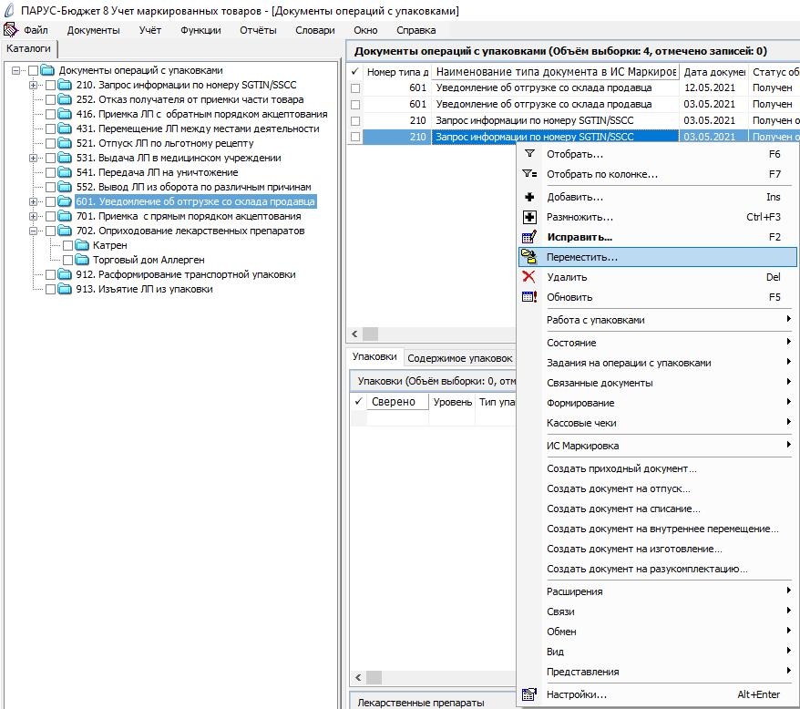
Далее перейти в каталог «210. Запрос информации по номеру SGTIN/SSCC» найти нужный документ «210. Запрос информации по номеру SGTIN/SSCC» и выполнить действие «ПКМ» – «ИС Маркировка» - «Отправить».
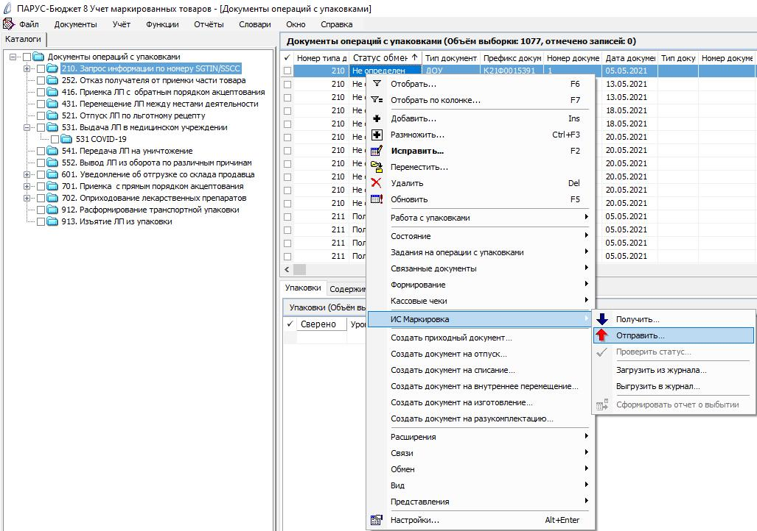
В случае успешной отправки документа в поле «Статус документа ИС Маркировка» значение «Не определен» изменится на «Получен ответ».
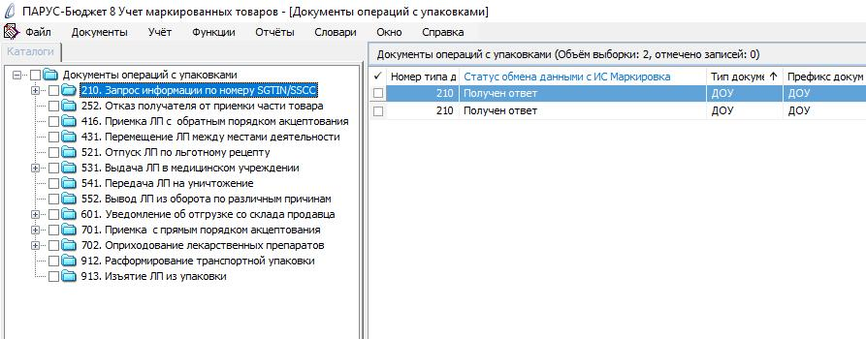
В ответ на запрос «210. Запрос информации по номеру SGTIN/SSCC» произойдет автоматическое создание документа «211. Результат обработки сведений по номеру SGTIN/SSCC».
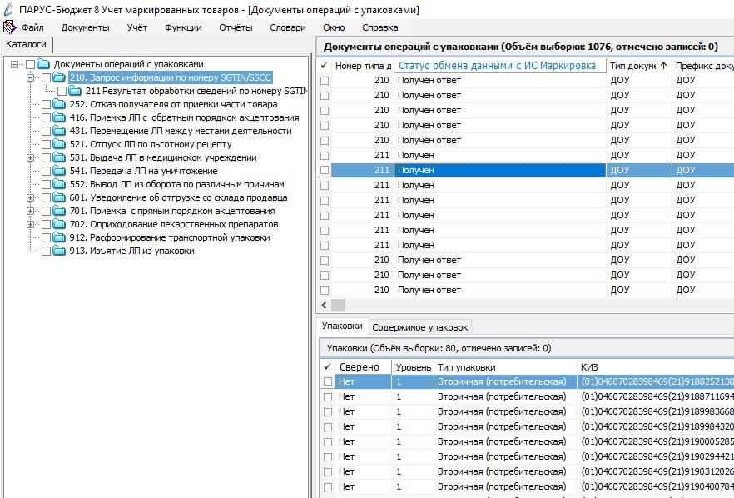
Новый документ «211. Результат обработки сведений по номеру SGTIN/SSCC», в спецификации «Упаковки» содержит коды вторичных упаковок (SGTIN), вложенных в третичную упаковку (SSCC).
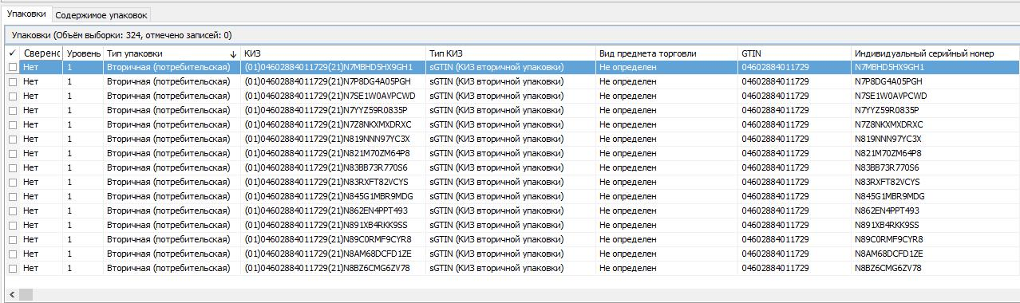
Документ будет сформирован в том же каталоге, что и 601. Для перемещения документа «211. Результат обработки сведений по номеру SGTIN/SSCC» необходимо выполнить действие «ПКМ» – «Переместить» – выбрать каталог «211. Результат обработки сведений по номеру SGTIN/SSCC».
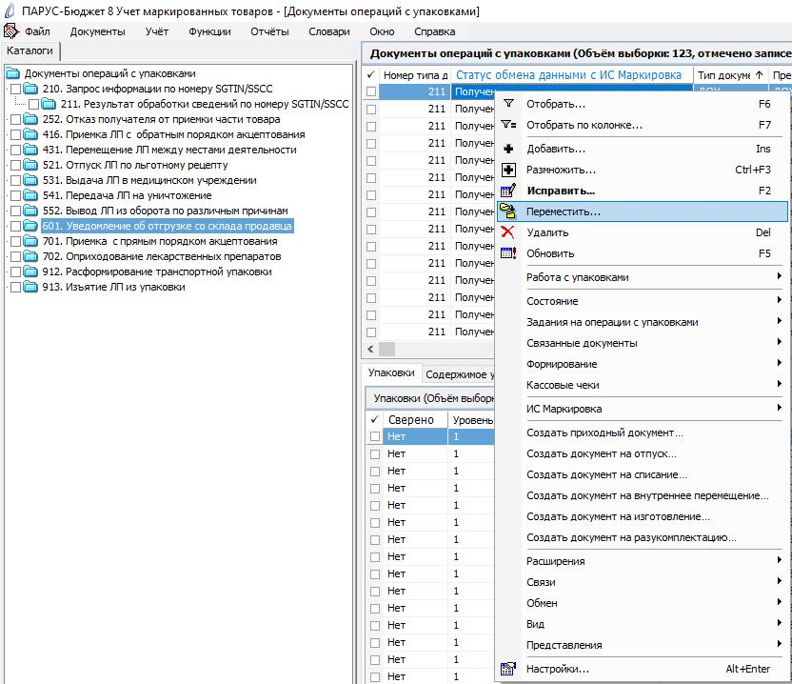
В соответствии с регламентом ИС МДЛП, только после выполнения указанных действий по схеме документов «210 – 211» допускается выполнять операцию по схеме 912, в противном случае коды SGTIN, содержащиеся в SSCC будут для нас потеряны и вывести их из оборота будет нельзя.
На основании документа «601. Уведомление об отгрузке со склада продавца» (который содержит только вторичные упаковки) необходимо сформировать документ «701 Подтверждение (акцептование) сведений». В разделе «Документы операций с упаковками» на документе 601 вызвать пункт контекстного меню «ПКМ» – «Формирование» – «Документ акцептования»:
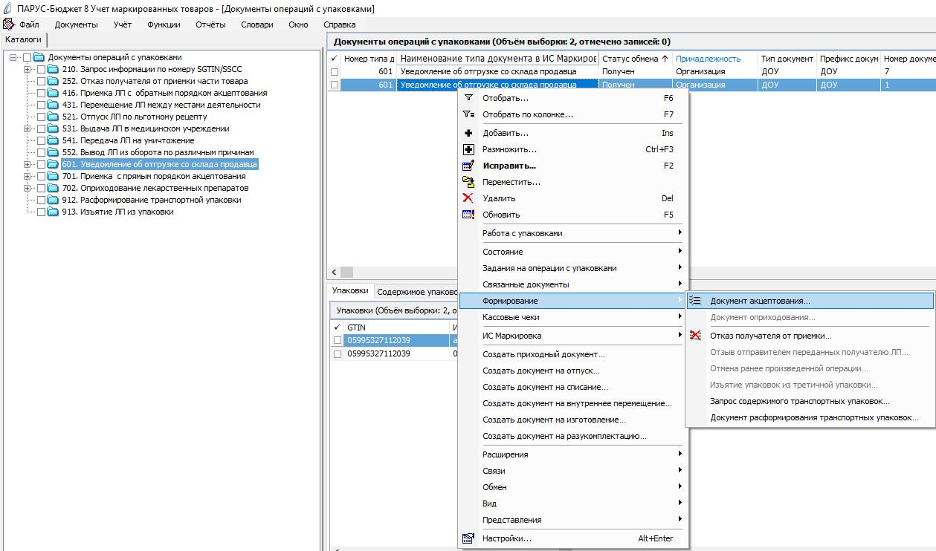
В окне «Документы операций с упаковками: Формирование документа акцептования» необходимо заполнить соответствующие поля и нажать ОК:
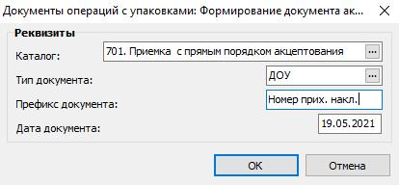
- Каталог – 701. Приемка с прямым порядком акцептования;
- Тип документа – ДОУ;
- Префикс документа – Номер приходной накладной;
- Дата документа – дата документа.
В окне «Документы операций с упаковками» необходимо проверить созданный документ и нажать Закрыть:
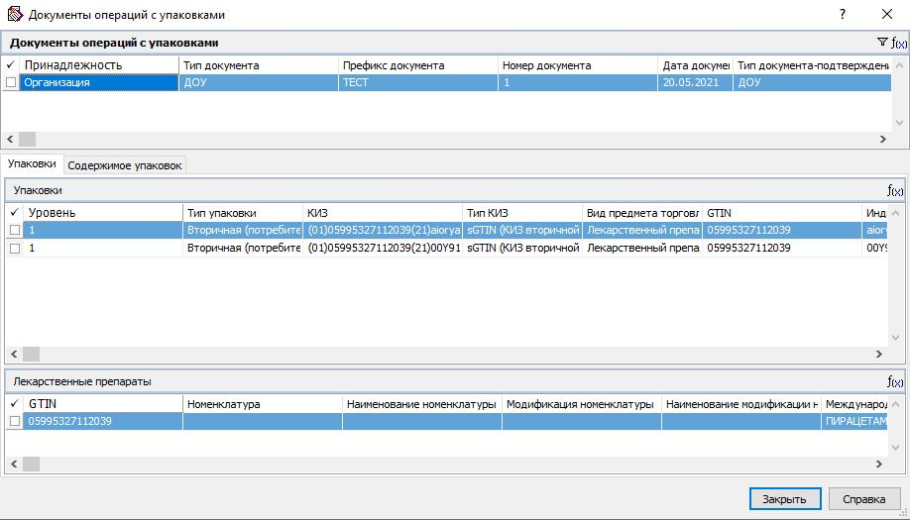
В каталоге «701. Подтверждение (акцептование) сведений» будет сформирован соответствующий документ. Выполняем действие контекстного меню «ПКМ» - «ИС Маркировка» - «Отправить»:
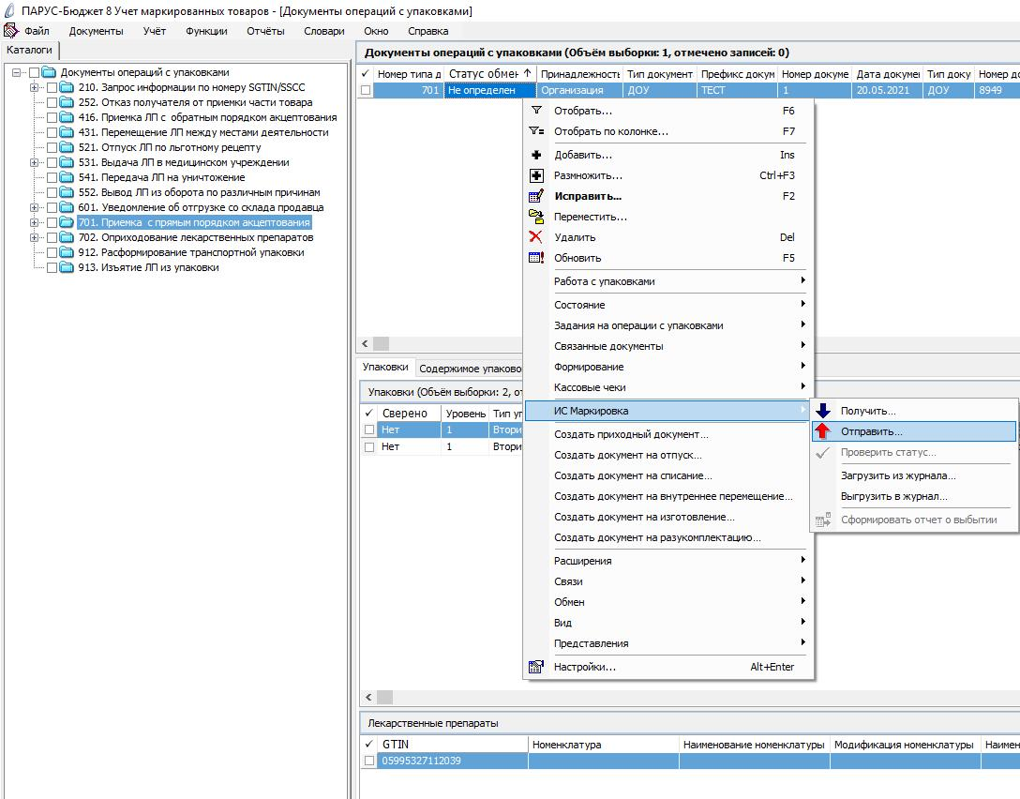
Система выполнит подписание ЭЦП и отправку документа в ФГИС МДЛП. После обновления записей («ПКМ» – «Обновить») в разделе «Документы» - «Документы операций с упаковками» в колонке «Статус обмена данными с ИС Маркировка» документу присвоится статус:
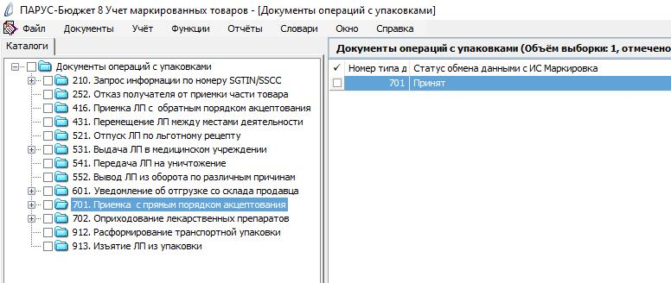
Статус обмена данными с ИС Маркировка присваивается на основании сведений в ФГИС МДЛП, для проверки статуса необходимо зайти в Личный кабинет ФГИС МДЛП в раздел «Реестр документов»:
- Не определен – документ не отправлен;
- Отправлен – документ отправлен в ФГИС МДЛП, но квитанция с результатом обработки не успела сформироваться в текущей сессии, необходимо в разделе «Учет» – «Журнал взаимодействия с ИС Маркировка» (или на документе вызвать контекстное меню «ПКМ» – «Связи» – «Выходные документы» – «Журнал взаимодействия с ИС Маркировка») и выполнить действие «Проверить статус»:
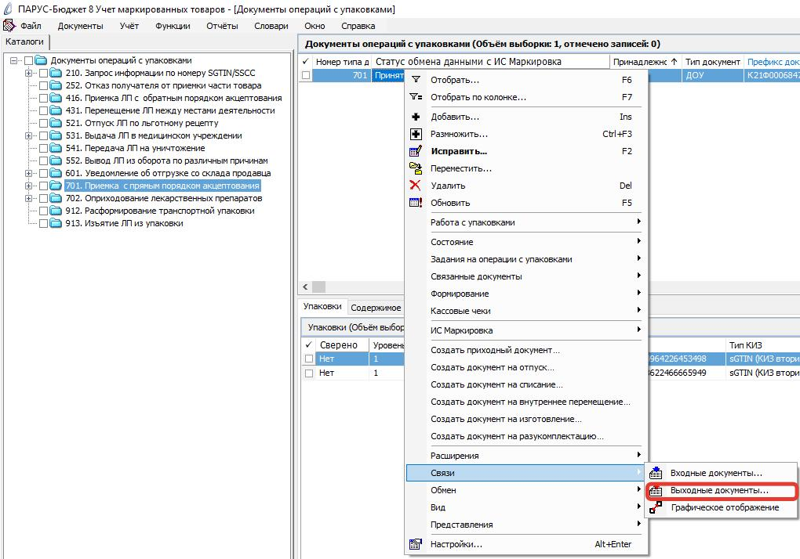
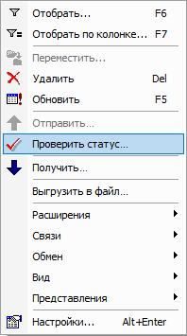
- Принят – документ успешно принят в ФГИС МДЛП;
- Не принят – документ не принят в ФГИС МДЛП, необходимо в разделе «Учет» – «Журнал взаимодействия с ИС Маркировка» (или на документе вызвать контекстное меню «ПКМ» – «Связи» – «Выходные документы» – «Журнал взаимодействия с ИС Маркировка») проверить ошибку в спецификации «Ошибки»):
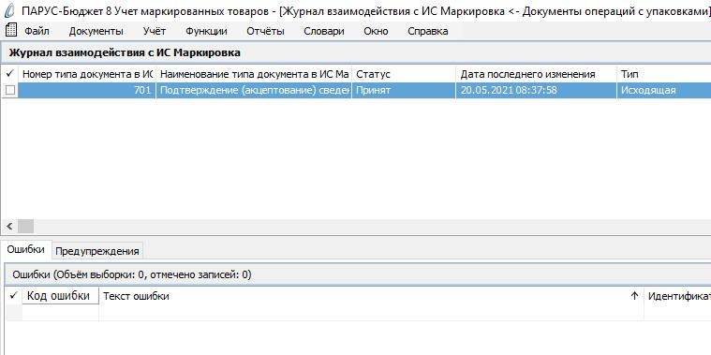
После успешной приемки документа «701. Подтверждение (акцептование) сведений» можно переходить к отправке документа «912. Расформирование транспортной упаковки».
Схема «912. Расформирование транспортной упаковки» служит для расформирования третичной (транспортной) упаковки (SSCC) и для возможности использовать вложенные в эту упаковку вторичные упаковки (SGTIN). В результате использования схемы в системе МДЛП удаляются данные о коде SSCC и становятся доступными для использования коды SGTIN. Использование схемы 912 предполагается в тех МО, которые имеют только одно МД и, следовательно, им не надо никуда передавать третичную упаковку, МО использует ее содержимое у себя.
Новый документ «912. Расформирование транспортной упаковки» в спецификации «Упаковки» содержит код третичной упаковки (SSCC).
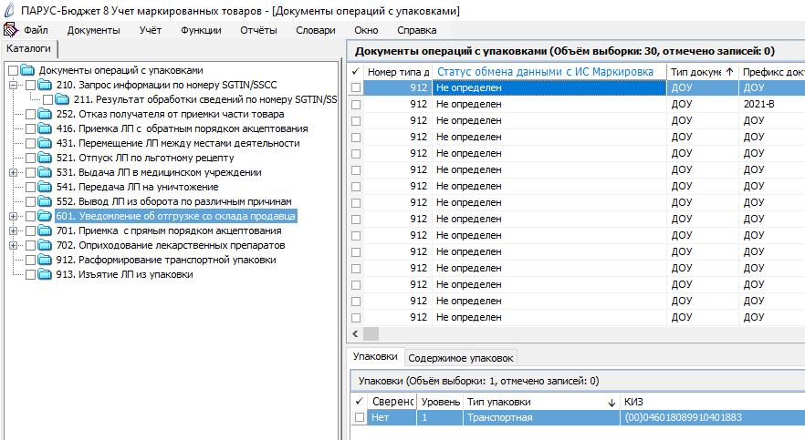
Документ будет сформирован автоматически при получении документа «211. Результат обработки сведений по номеру SGTIN/SSCC» и будет загружен в тот же каталог, что и 601. Для перемещения документа «912. Расформирование транспортной упаковки» необходимо выполнить действие «ПКМ» – «Переместить» – выбрать каталог «912. Расформирование транспортной упаковки».
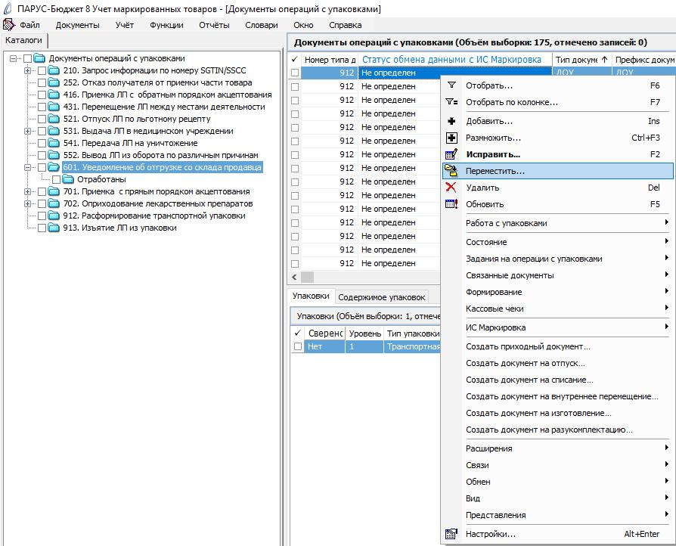

Далее перейти в каталог «912. Расформирование транспортной упаковки» найти нужный документ «912. Расформирование транспортной упаковки» и выполнить действие «ПКМ» – «ИС Маркировка» - «Отправить»:
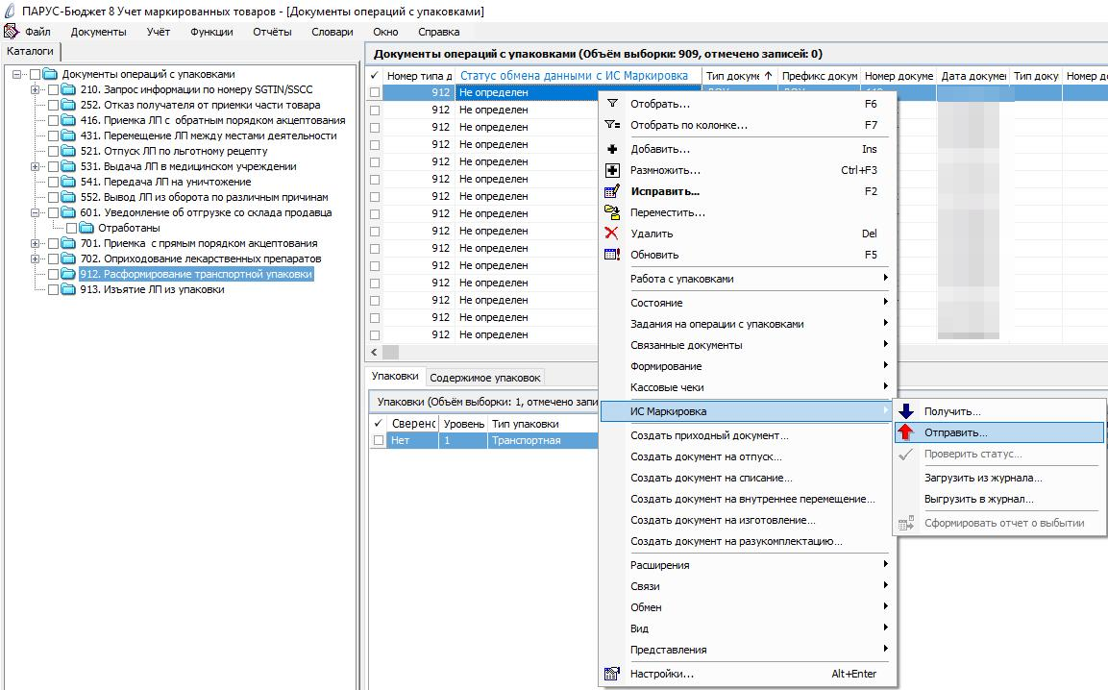
Система выполнит подписание ЭЦП и отправку документа в ФГИС МДЛП. После обновления записей («ПКМ» – «Обновить») в разделе «Документы» - «Документы операций с упаковками» в колонке «Статус обмена данными с ИС Маркировка» документу присвоится статус:
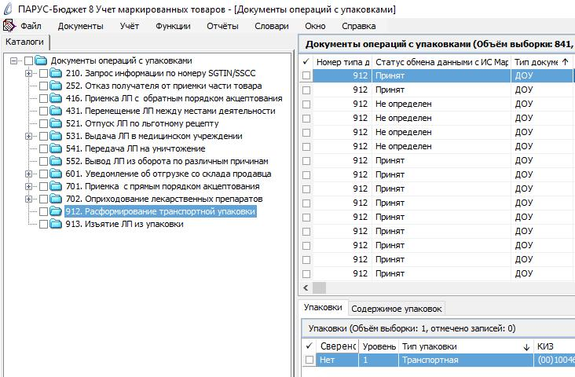
Статус обмена данными с ИС Маркировка присваивается на основании сведений в ФГИС МДЛП, для проверки статуса необходимо зайти в Личный кабинет ФГИС МДЛП в раздел «Реестр документов»:
- Не определен – документ не отправлен;
- Отправлен – документ отправлен в ФГИС МДЛП, но квитанция с результатом обработки не успела сформироваться в текущей сессии, необходимо в разделе «Учет» – «Журнал взаимодействия с ИС Маркировка» (или на документе вызвать контекстное меню «ПКМ» – «Связи» – «Выходные документы» – «Журнал взаимодействия с ИС Маркировка») и выполнить действие «Проверить статус»;
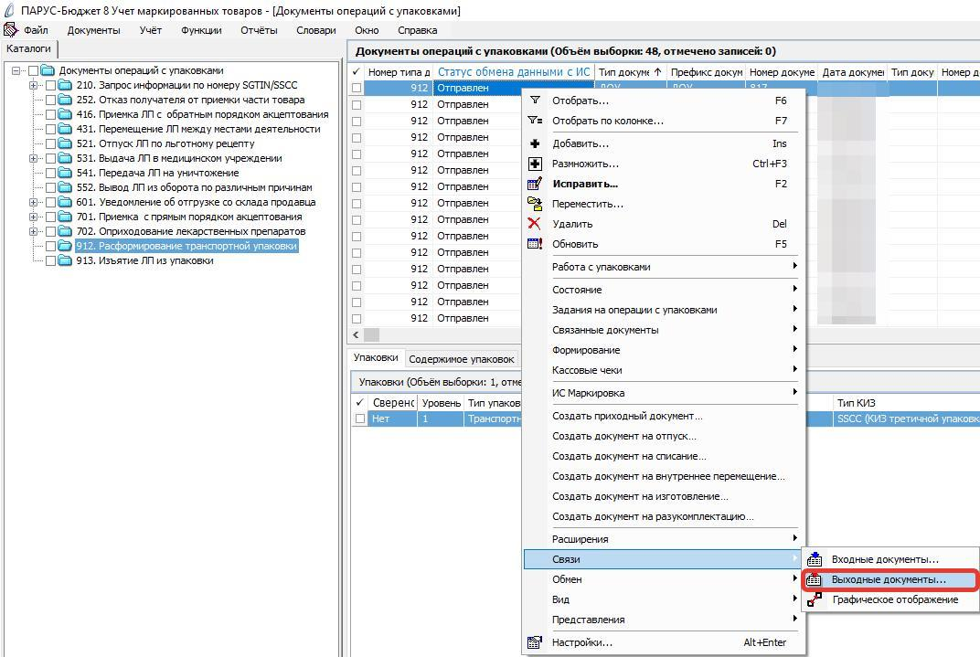
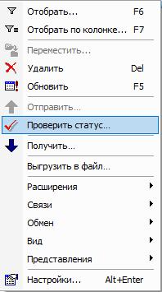
- Принят – документ успешно принят в ФГИС МДЛП;
- Не принят – документ не принят в ФГИС МДЛП, необходимо в разделе «Учет» – «Журнал взаимодействия с ИС Маркировка» (или на документе вызвать контекстное меню «ПКМ» – «Связи» – «Выходные документы» – «Журнал взаимодействия с ИС Маркировка») проверить ошибку в спецификации «Ошибки»):

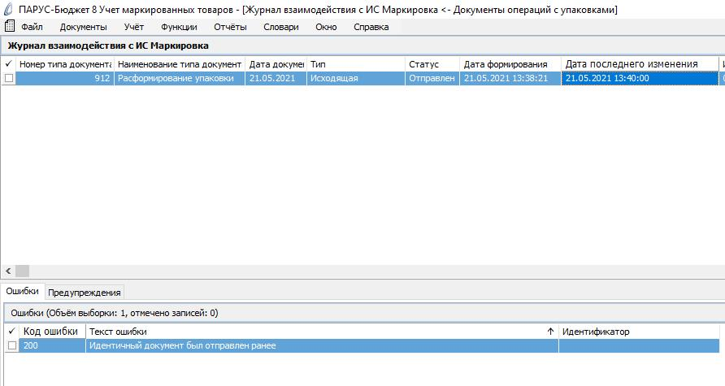
После успешной отправки документа в Личном кабинете ФГИС МДЛП в разделе «Реестр КИЗ», в таблице отразится информация о КИЗ, при этом колонка SSCC не будет заполнена.
Описание ошибок размещено на Информационном портале – info.parusyug.ru.
Раздел – Парус 8. Учет маркированных товаров.
Подраздел – Описание ошибок.

